Jmeter 使用教程

# 1 环境信息

## 1.1 软件信息

| 软件 | 版本号 | 下载 |
| --- | --- | --- |
| jmeter | 5.4.3 | <https://jmeter.apache.org/download_jmeter.cgi> |
| badboy | 2.2 beta | <https://badboy.en.softonic.com/> |
| webtours | 1.0 | <https://marketplace.microfocus.com/appdelivery/content/web-tours-sample-application> |
| jdk | 8u202 | <https://www.oracle.com/java/technologies/javase/javase8-archive-downloads.html> |

Jdk 版本为17 时导出报告报错：

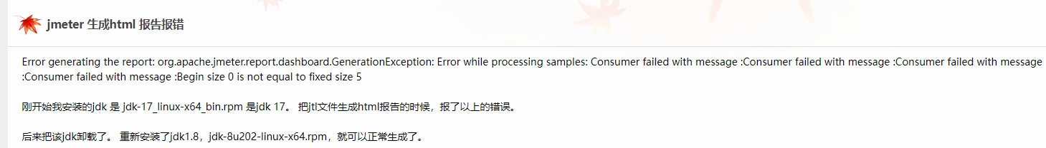

## 1.2 节点信息

| 主机 | 主网卡IP | 其余IP | 掩码 | 网关 |
| --- | --- | --- | --- | --- |
| 控制机 | 192.168.31.2 | 192.168.31.3~192.168.31.49，  192.168.31.211 | 255.255.255.0 | 192.168.31.1 |
| 负载机 | 192.168.31.52 | 192.168.31.53~192.168.31.99，  192.168.31.245 | 255.255.255.0 | 192.168.31.1 |

# 2 jmeter接口测试

## 2.1 录制脚本

### 2.1.1 badboy录制脚本

**1，录制注册 订票 注销业务**

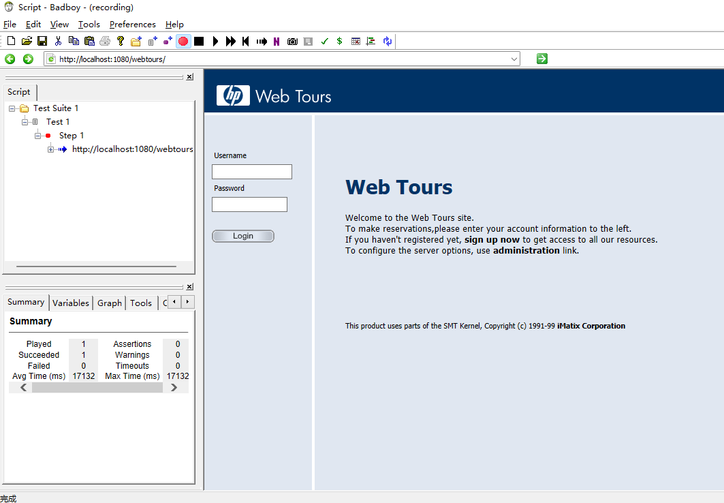

**2，导出为jmeter 脚本**

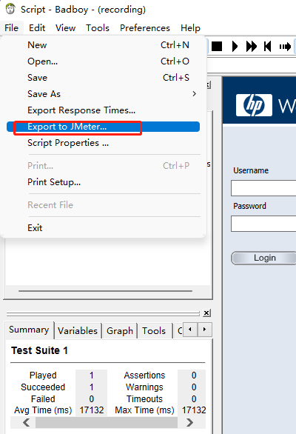

### 2.1.2 jmeter 录制脚本

#### 1，浏览器启动代理

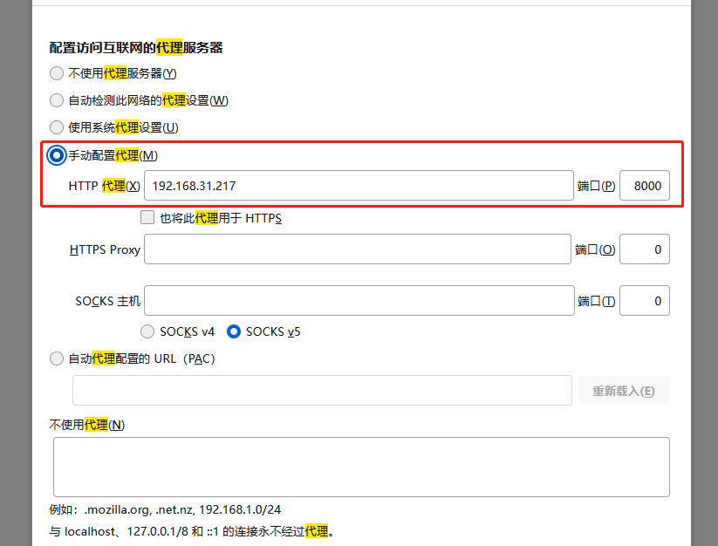

#### 2, jmter 配置代理

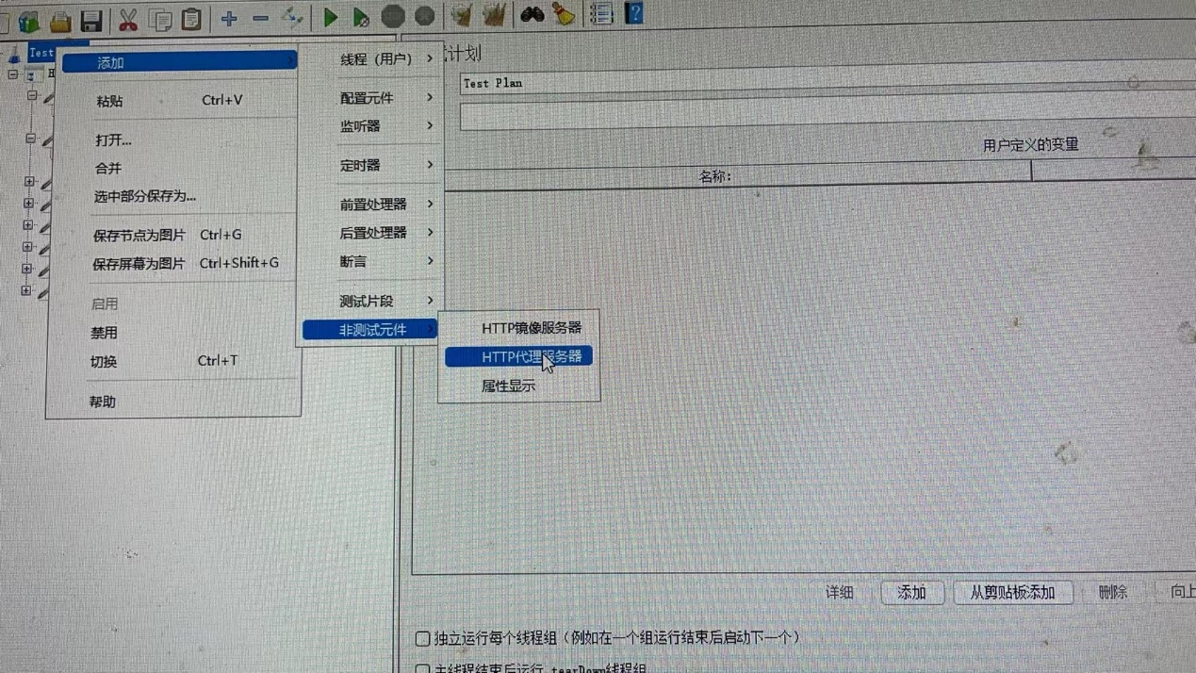

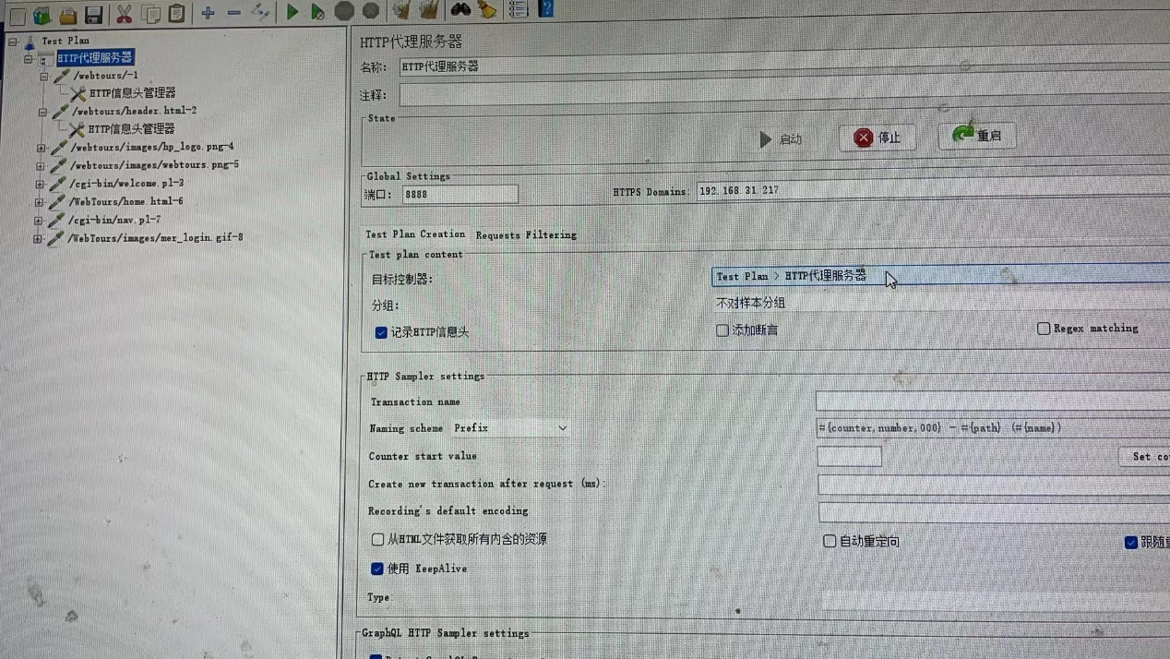

**注意目标控制器要修改选项**

## 2.2 jmeter使用详情

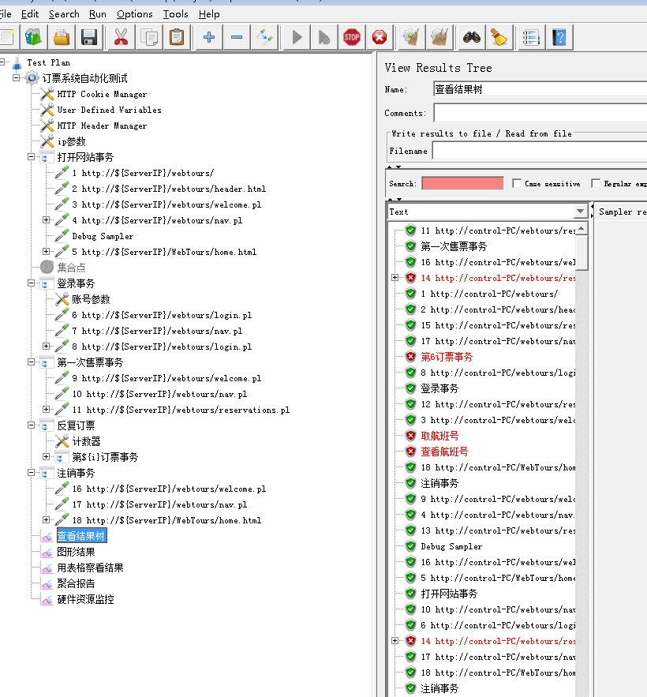

### 2.2.1 脚本修正

#### 1，使用正则表达式提取session

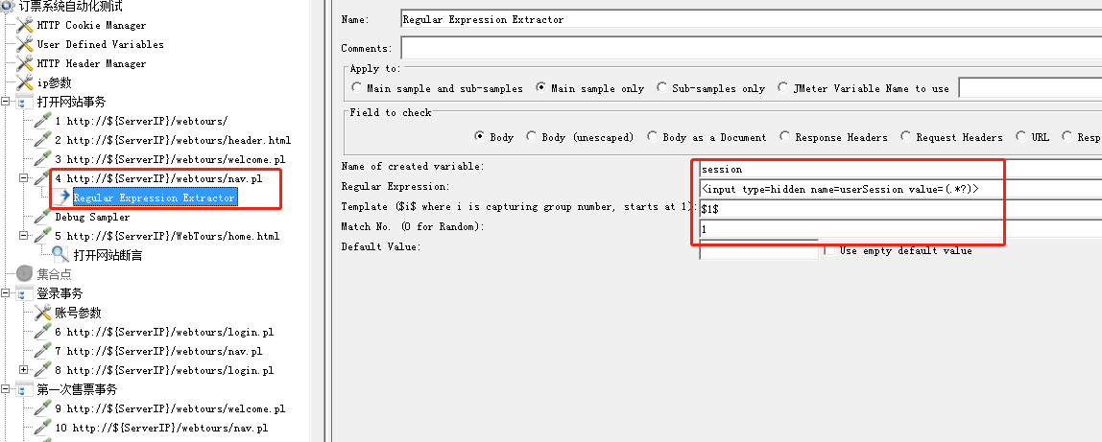

#### 2，将session 添加到后续的请求头

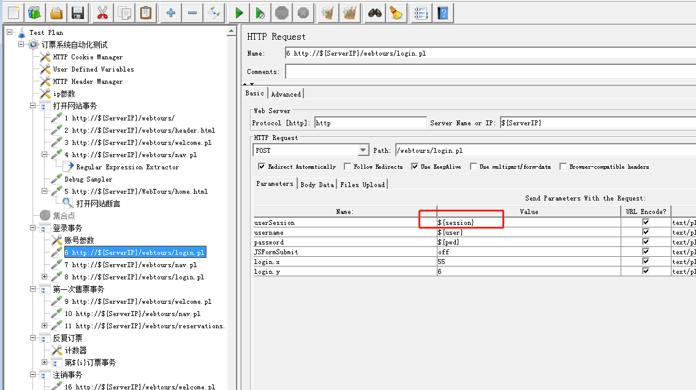

### 2.2.2 添加事务控制器

Threads(Users)—> Add —>Logic Controller —> Transaction Controller

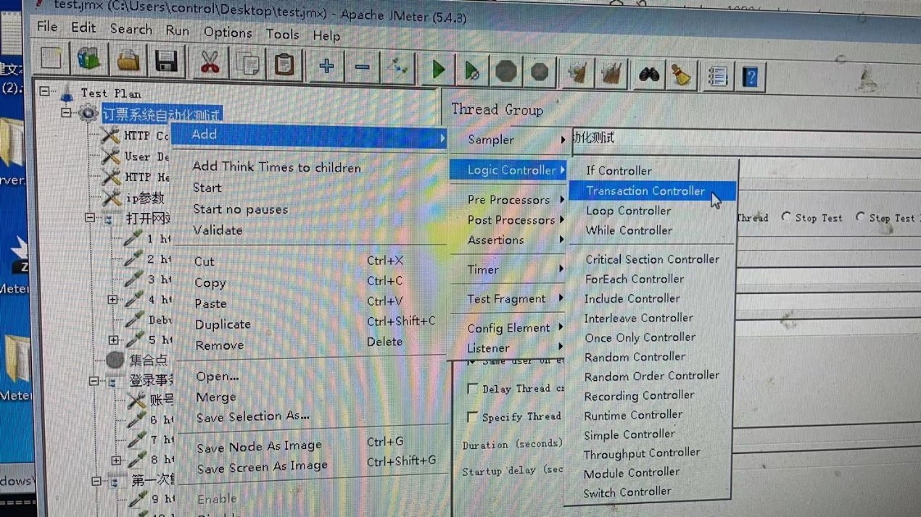

性能测试的结果统计时我们一定会关注TPS，TPS代表的是每秒事务数，每个事务对应的是我们的请求。虽然JMeter能够帮我们把每个请求统计成一个事务，但有时候我们希望把多个操作统计成一个事务，JMeter也考虑到了这种需求，我们可以用个逻辑控制器中的事务控制器来完成。

### 2.2.2 添加用户自定义参数

一般是一些ip 端口 之类的全局参数

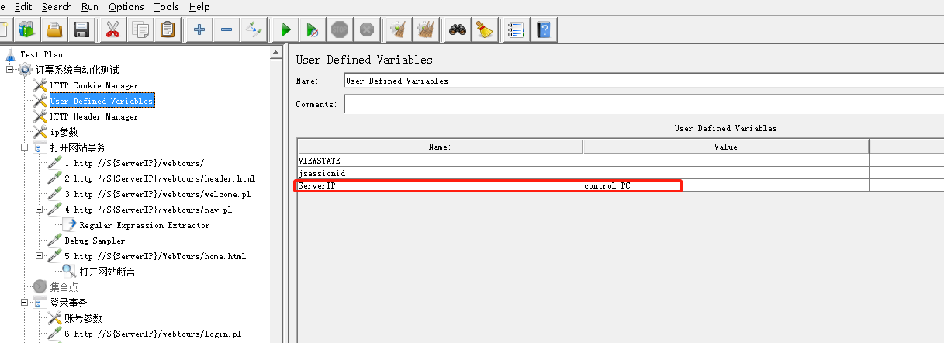

### 2.2.3 参数化

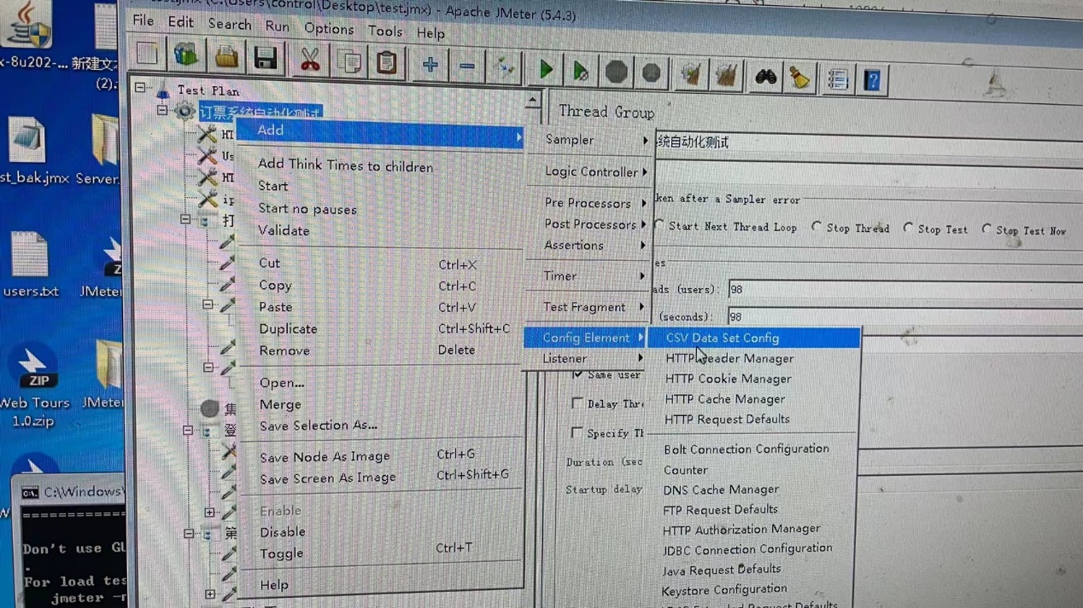

提前生成 参数文件，添加文件路径，变量名称和 参数间隔符

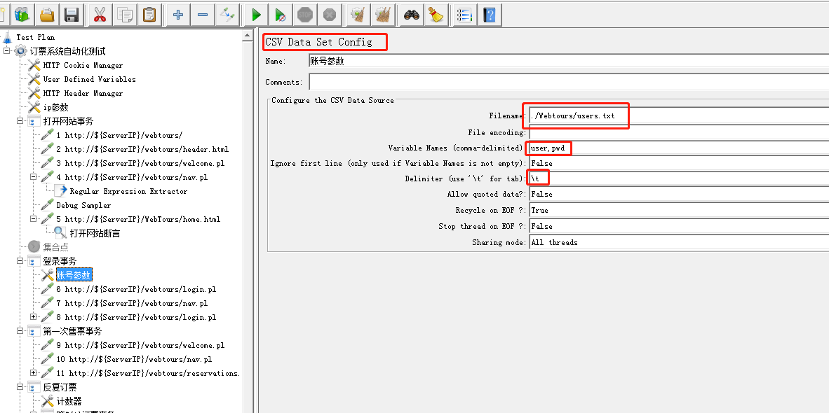

### 2.2.4 BeanShell 提取器

1. 添加BeanShell 提取器

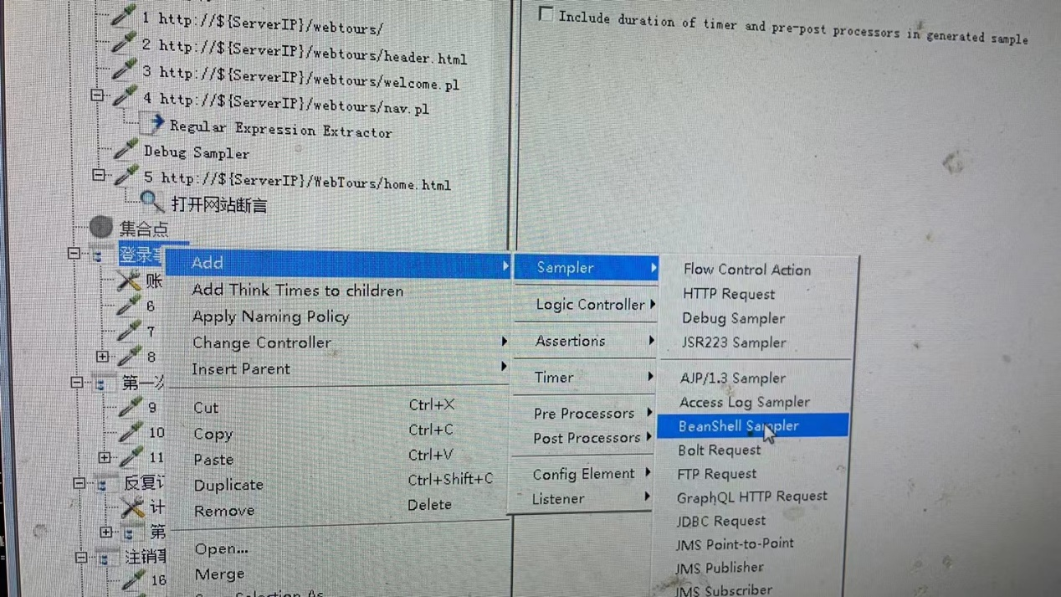

2 自定义jar包

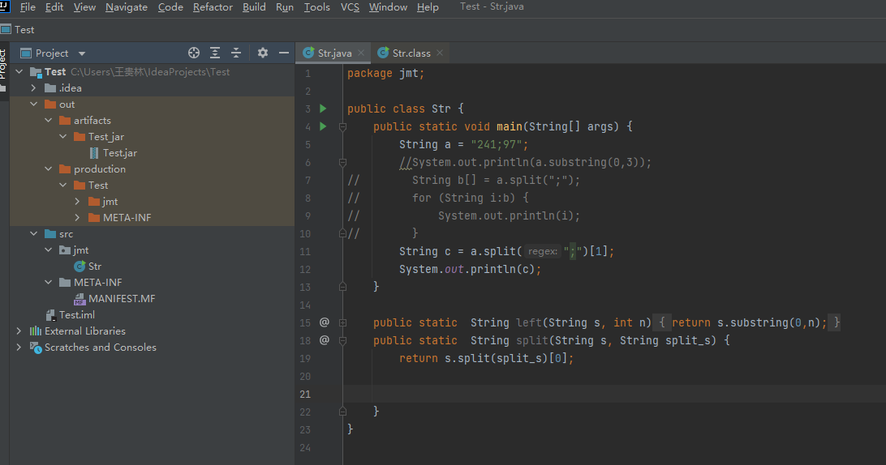

3 导入

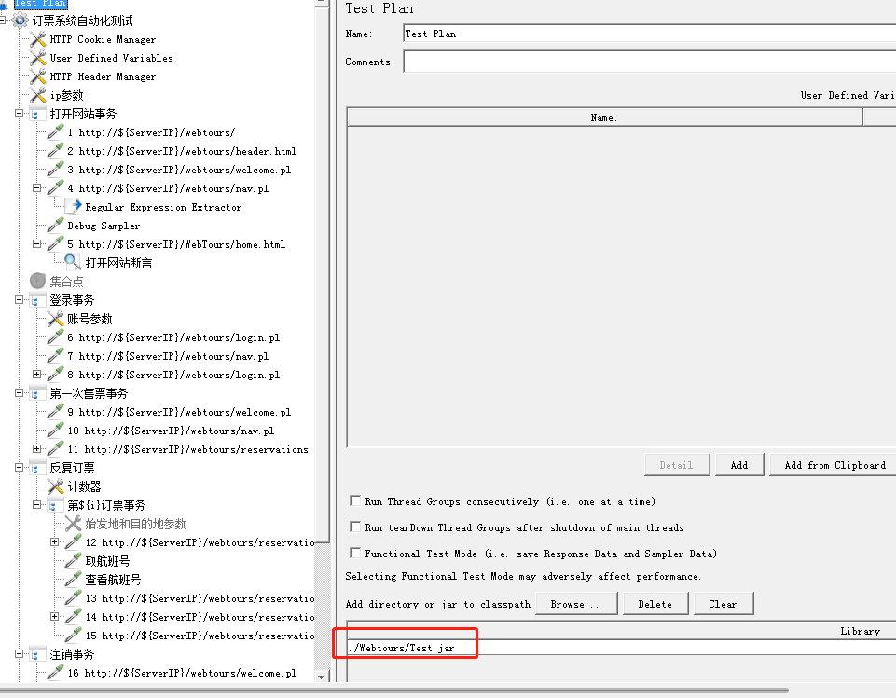

4，正则表达提取器提取变量

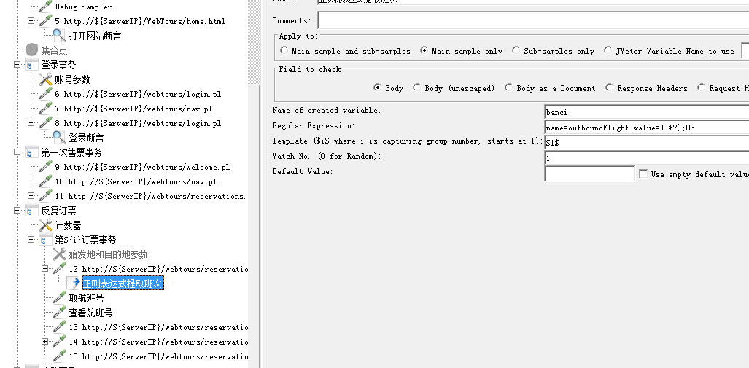

5， beanShell提取器定义变量 同事 引用正则表达式提取器的值

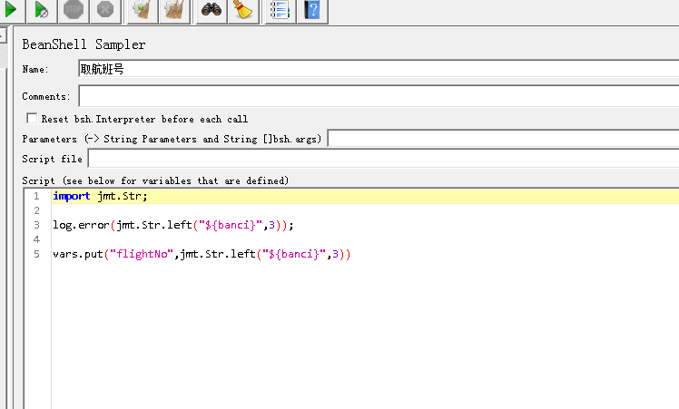

,6，使用 Debug Sample 调试正则 表达式提取器的值

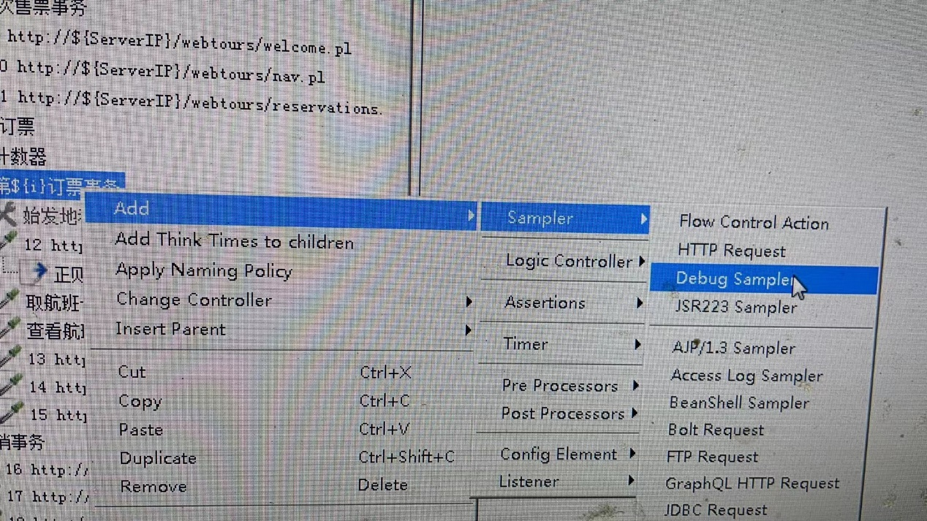

7，查看变量

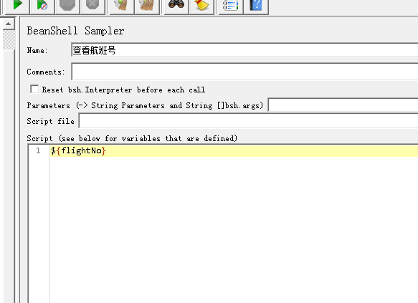

### 2.2.5 添加断言

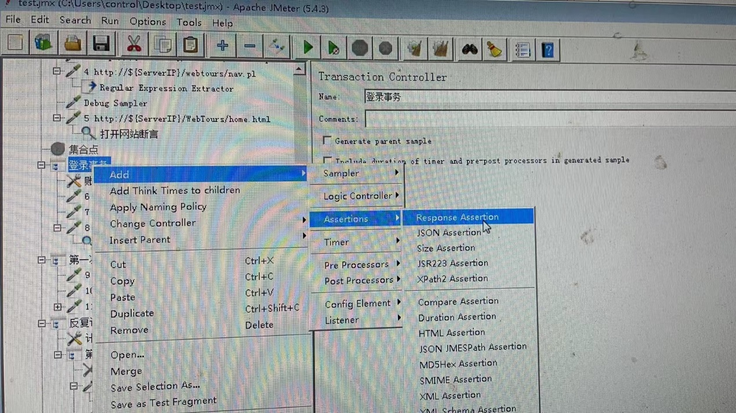

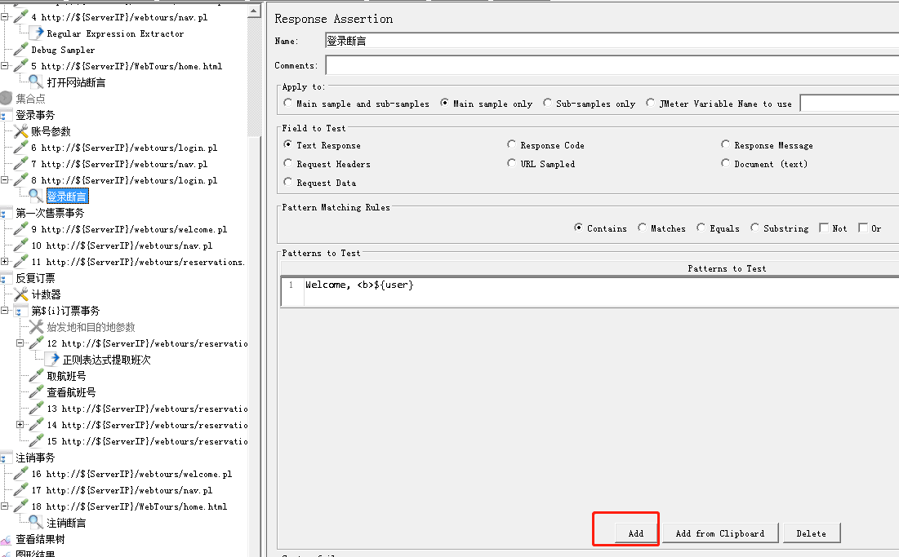

### 2.2.6 添加集合点



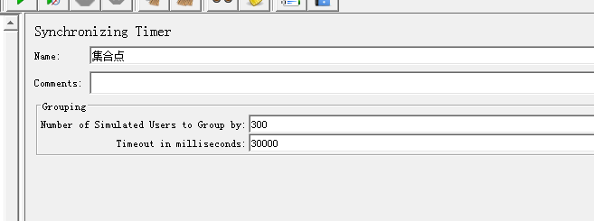

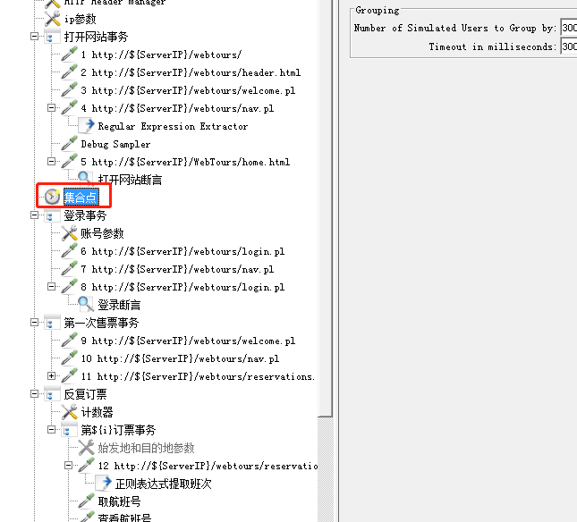

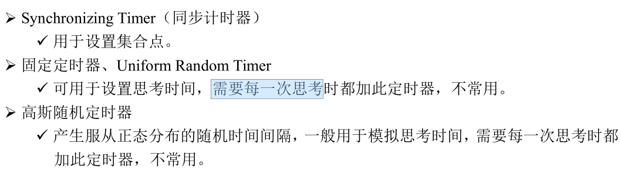

1. 达到指定数量 就并发，会阻塞线程。
2. 集合点要放在事务方面

### 2.2.7 循环控制器

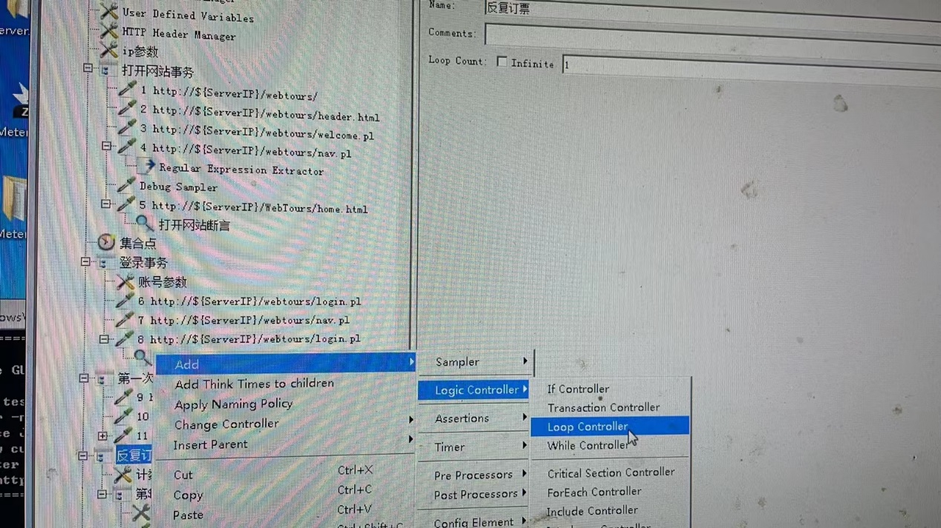

表示循环执行的次数。

1. 事务可以在循环控制器内层，也可以在循环控制器外层
2. 事务在循环控制器内层表示一个事务被循环了多次，事务在循环控制器外层表示一个事务 包含循环控制器 循环执行请求

### 2.2.8 计数器

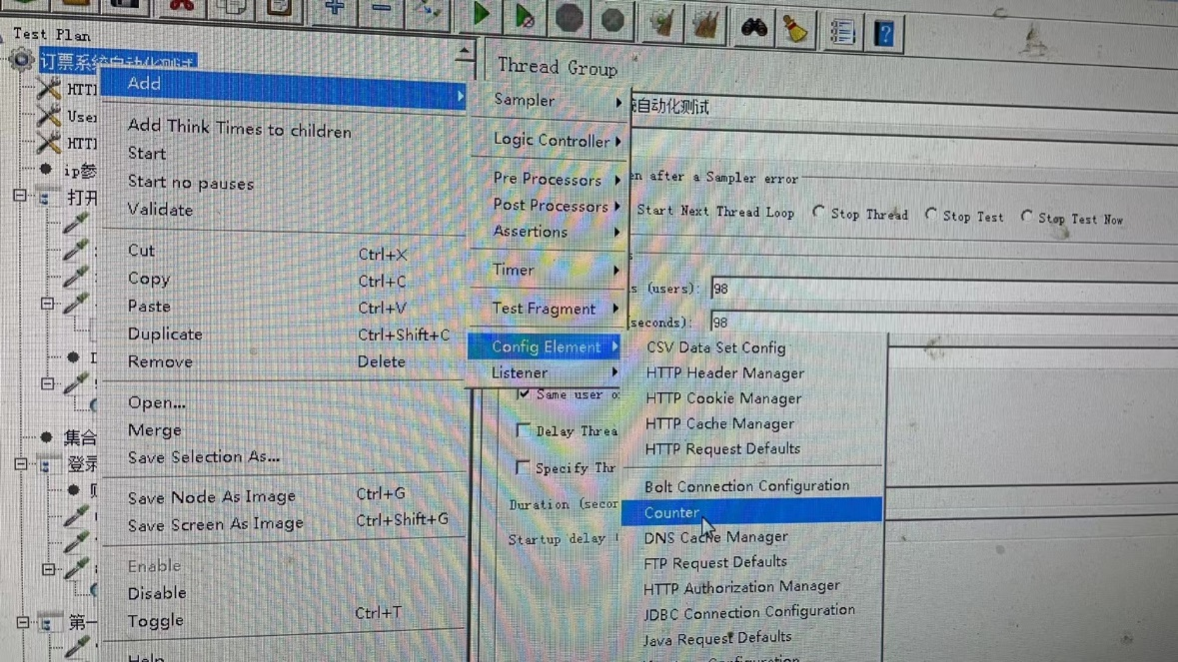

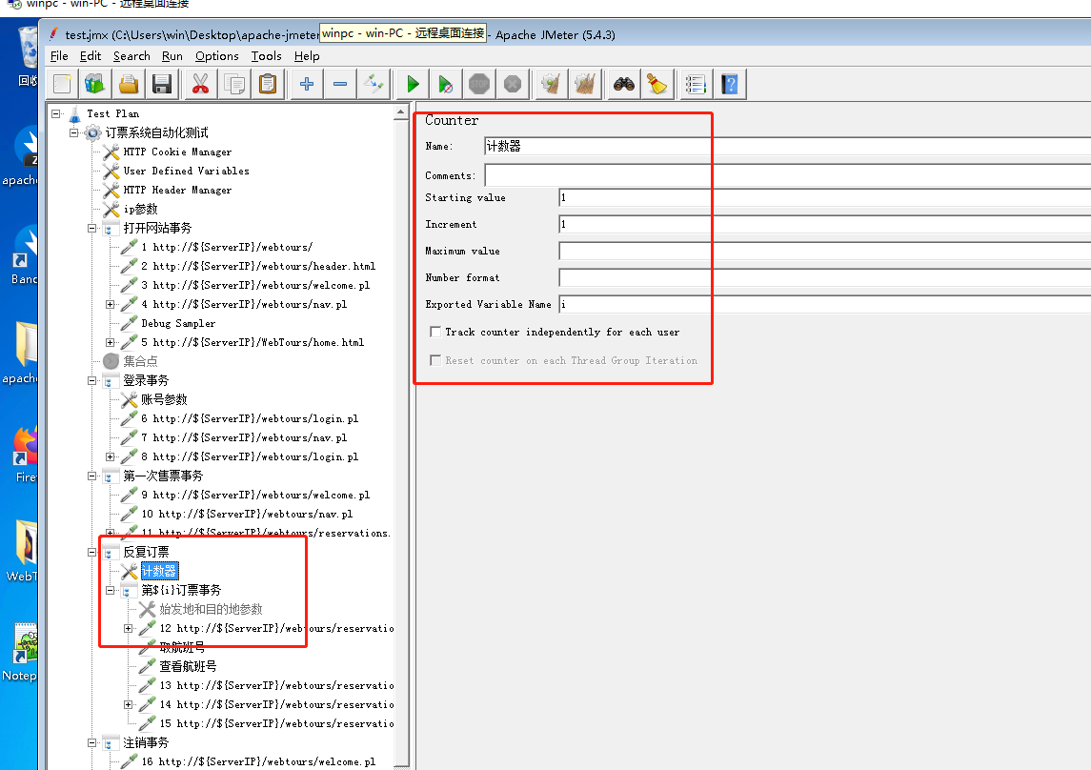

计数器 可以显示第几次循环，要放在事务 上面。

### 2.2.9 IP欺骗

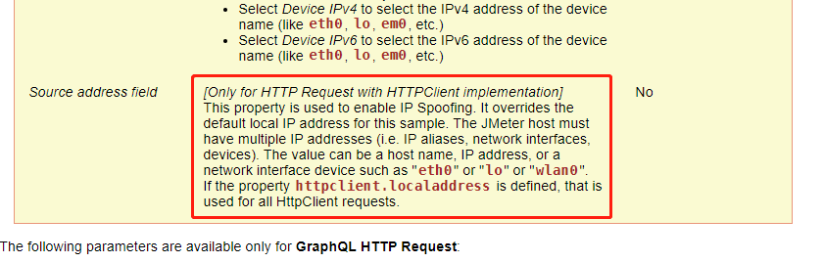

在3.0 版本中，默认会添加X-LocalAddress 字段，而5.4.3 版本需要在HTTP Header Manager 中自定义。

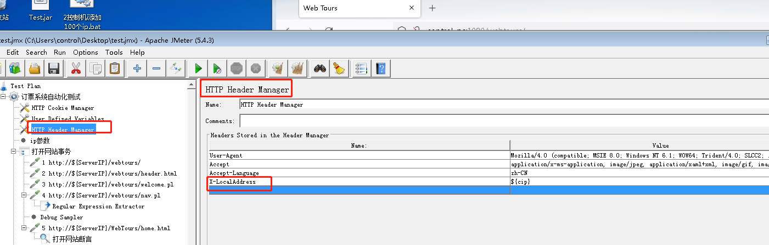

## 2.3 单机负载测试

2.3.1 添加单机参数用户脚本，后台生成用户数据。

编辑user.bat 内容如下：

for /L %%i in (1,1,200) do echo %%i>zhsan%%i  
for /L %%i in (1,1,200) do echo san%%i;zhang>>zhsan%%i  
for /L %%i in (1,1,200) do echo chang ping>>zhsan%%i  
for /L %%i in (1,1,200) do echo bei jing>>zhsan%%i  
for /L %%i in (1,1,200) do echo ;>>zhsan%%i

2.3.1 客户端参数添加

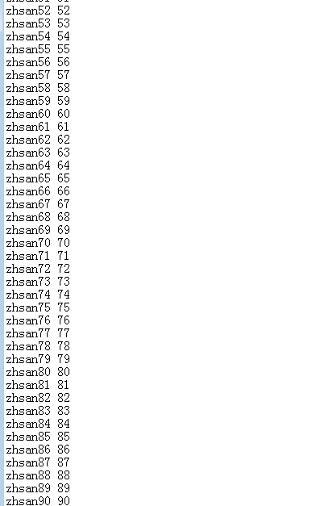

## 2.4 多机负载测试

### 2.4.1 控制机配置

关闭防火墙

1，控制添加多ip

编辑add_ip.bat ，添加一下代码

rem 控制机  
​  
for /L %%i in (2,1,49) do netsh interface ip add address "本地连接" 192.168.31.%%i  
echo 192.168.31.211>ips.txt  
​  
for /L %%i in (2,1,49) do echo 192.168.31.%%i>>ips.txt

1. 修改配置文件，添加远程负载机ip地址

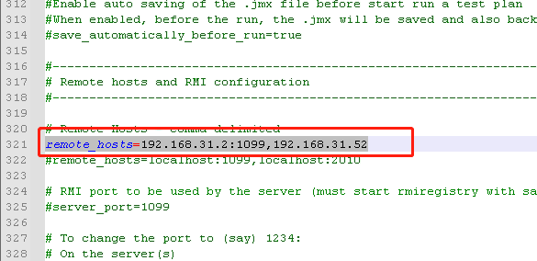

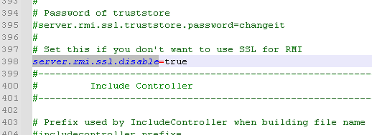

1. 配置文件 放在指定目录下。

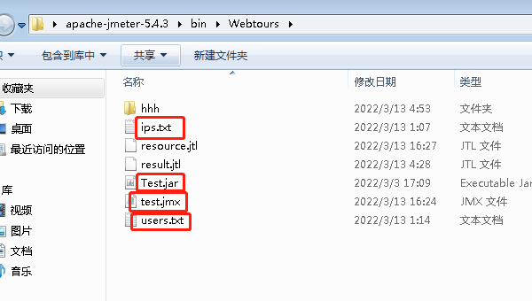

1. 启动

控制机执行测试 需要打开jmeter-server.bat

### 2.4.2 负载机配置

先关闭防火墙，放通端口。

1，负载机添加多ip

编辑add_ip.bat ，添加一下代码

rem 控制机  
​  
for /L %%i in (52,1,99) do netsh interface ip add address "本地连接" 192.168.31.%%i  
echo 192.168.31.245>ips.txt  
​  
for /L %%i in (52,1,99) do echo 192.168.31.%%i>>ips.txt

1. 修改配置



1. 启动

负载机机执行测试 需要打开jmeter-server.bat

### 2.4.3 配置线程组数量



### 2.4.4 用户数据拆分

分别修改控制机和负载机的usrs.txt 将之前的1~200个用户 平均分配到2个文件中。

### 2.4.3 启动测试

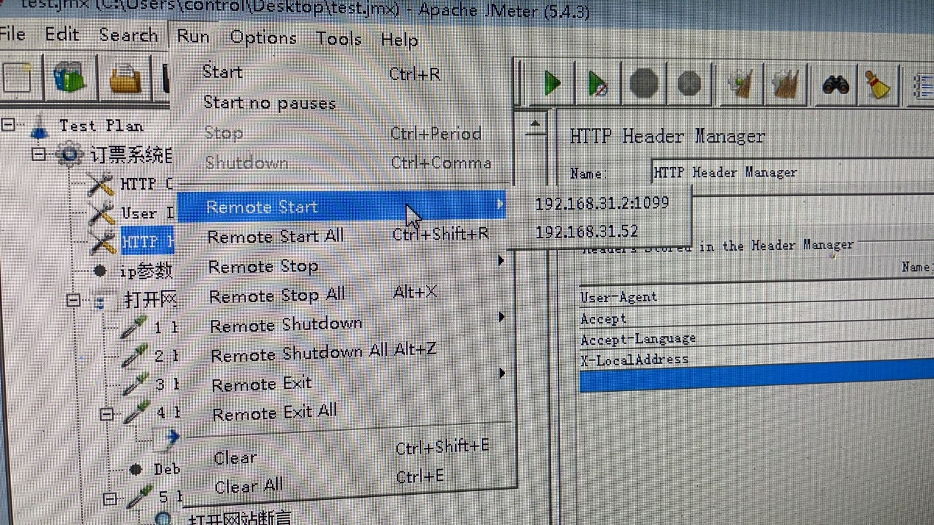

## 2.5 添加硬件资源监控

### 2.5.1 监控采集插件

[ServerAgent-2.2.1](http://jmeterplugins.com/downloads/index.html)，解压双击startAgent.bat

### 2.5.2 jmeter 显示插件添加

1，[安装 插件管理器](https://jmeter-plugins.org/install/Install/)

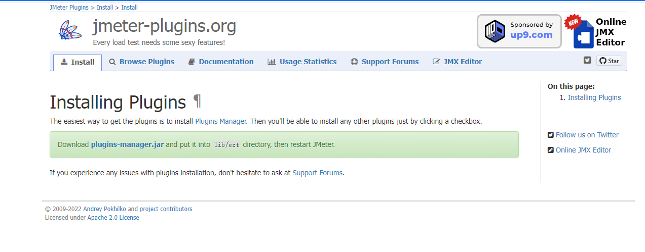

2，下载插件

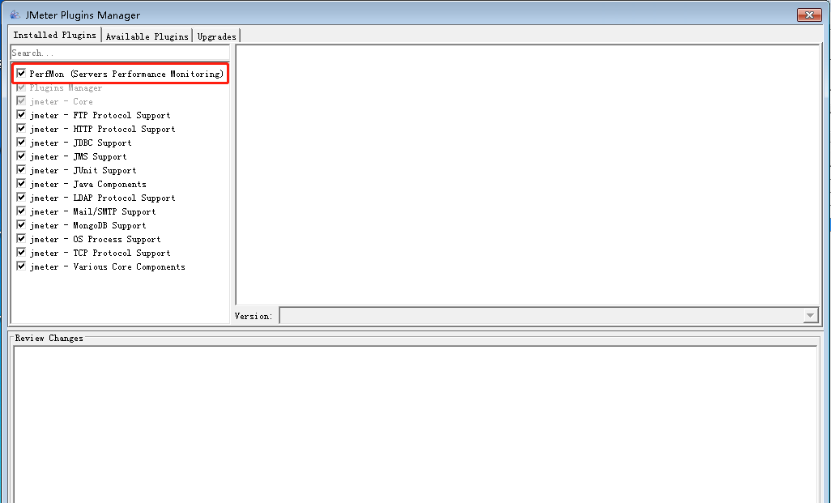

3，插件详情

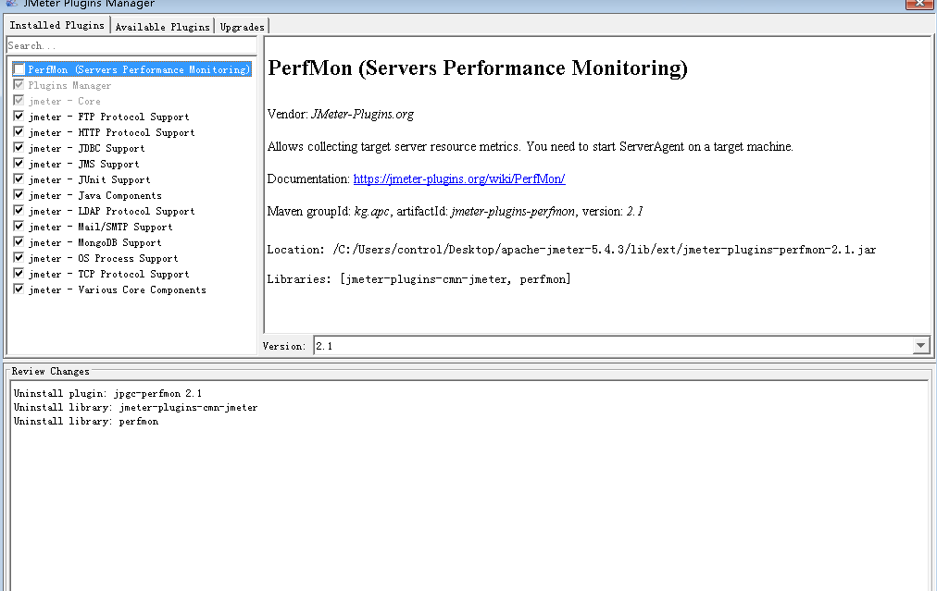

2.5.3 添加硬件资源

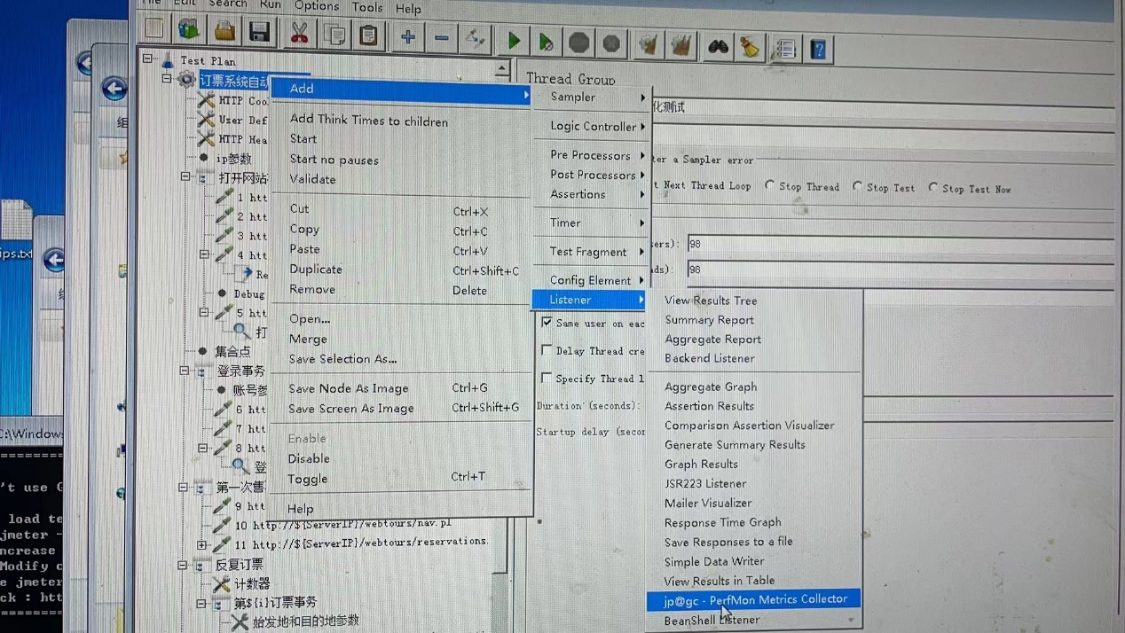

2.5.4 保存结果

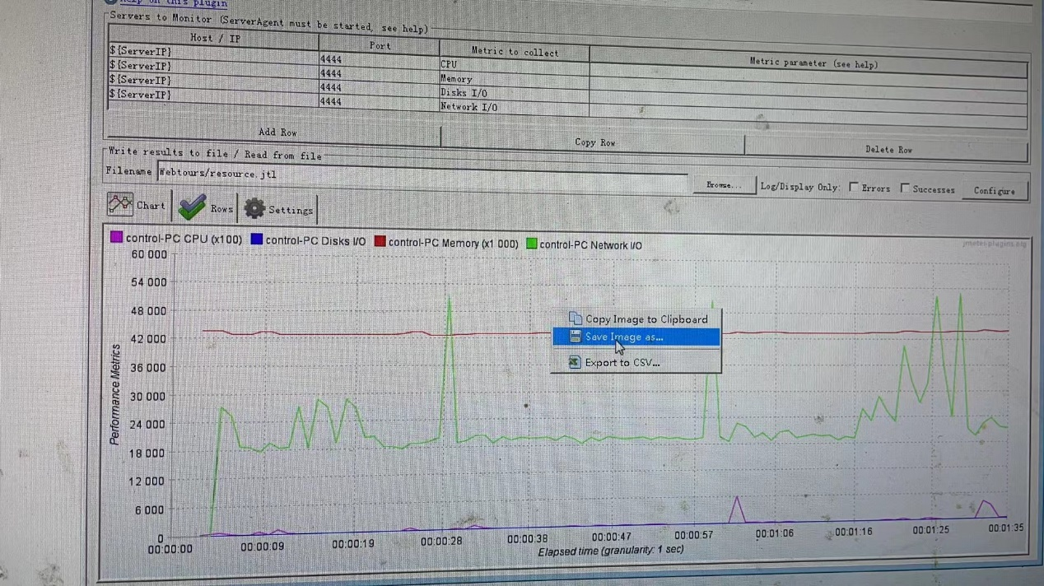

## 2.6 导出测试报告

修改配置

# Configure this property to change the report title  
#jmeter.reportgenerator.report_title=Apache JMeter Dashboard  
​  
# Change this parameter if you want to change the granularity of over time graphs.  
# Granularity must be higher than 1000 (1second) otherwise Throughput graphs will be incorrect  
# see Bug 60149  
#jmeter.reportgenerator.overall_granularity=60000  
​  
Change this parameter if you want to change the granularity of Response time distribution  
# Set to 100 ms by default  
#jmeter.reportgenerator.graph.responseTimeDistribution.property.set_granularity=100  
​  
# Change this parameter if you want to override the APDEX satisfaction threshold.  
jmeter.reportgenerator.apdex_satisfied_threshold=1500  
​  
# Change this parameter if you want to override the APDEX tolerance threshold.  
jmeter.reportgenerator.apdex_tolerated_threshold=3000  
​  
# Sets the destination directory for generated html pages, it is better to change it for every generation  
# This will override the value set through -o command line option  
# jmeter.reportgenerator.exporter.html.property.output_dir=/tmp/test-report  
​  
# Indicates which graph series are filtered (regular expression)  
# In the below example we filter on Search and Order samples  
# Note that the end of the pattern should always include (-success|-failure)?$  
# Transactions per second suffixes Transactions with "-success" or "-failure" depending  
# on the result  
#jmeter.reportgenerator.exporter.html.series_filter=^(Search|Order)(-success|-failure)?$  
​  
# Indicates whether series filter apply only on sample series  
jmeter.reportgenerator.exporter.html.filters_only_sample_series=true

修改时间跨度

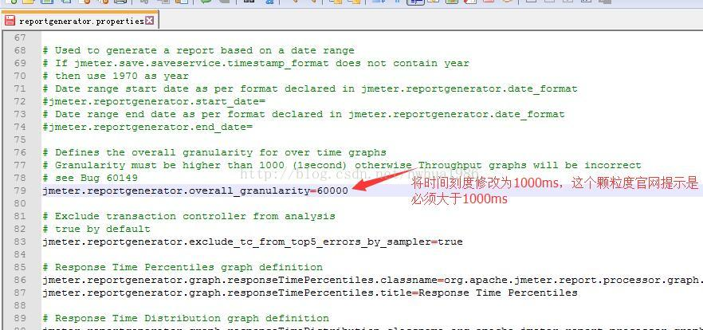

参考： <https://blog.csdn.net/hwhua1986/article/details/78348391>

### 2.6.1 非GUI 执行测试

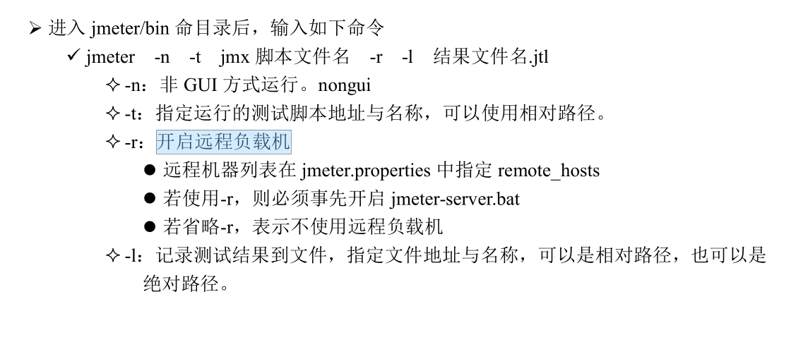

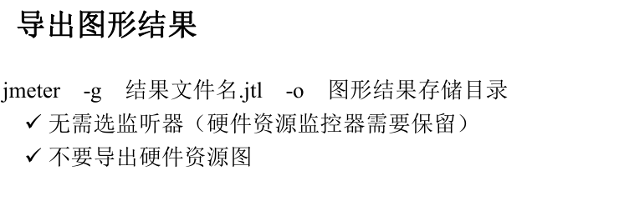

### 2.6.2 硬件监控资源追加到结果页面中

<div class="col-lg-12">   
  <div class="panel panel-default" style="text-align:center;">   
  <div class="panel-heading">   
    <p class="dashboard-title">Resource</p>   
  </div>   
  <div class="panel-body ">   
    <section class="col-md-12 table-responsive">   
    <img src="resource.png" with="100%" />   
    </section>   
  </div>   
  </div>  
</div>

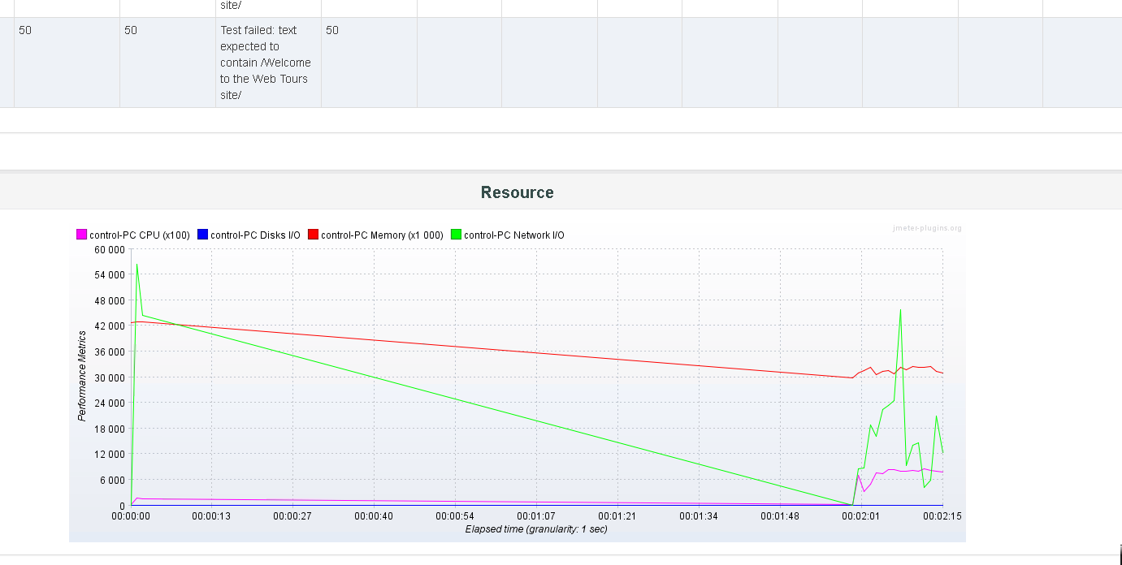

## 2.7 结果分析



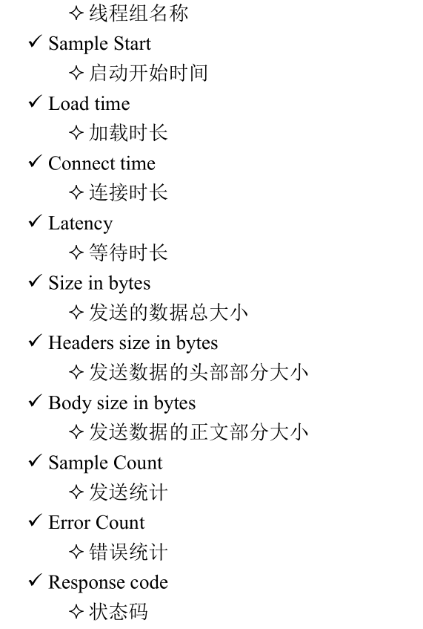

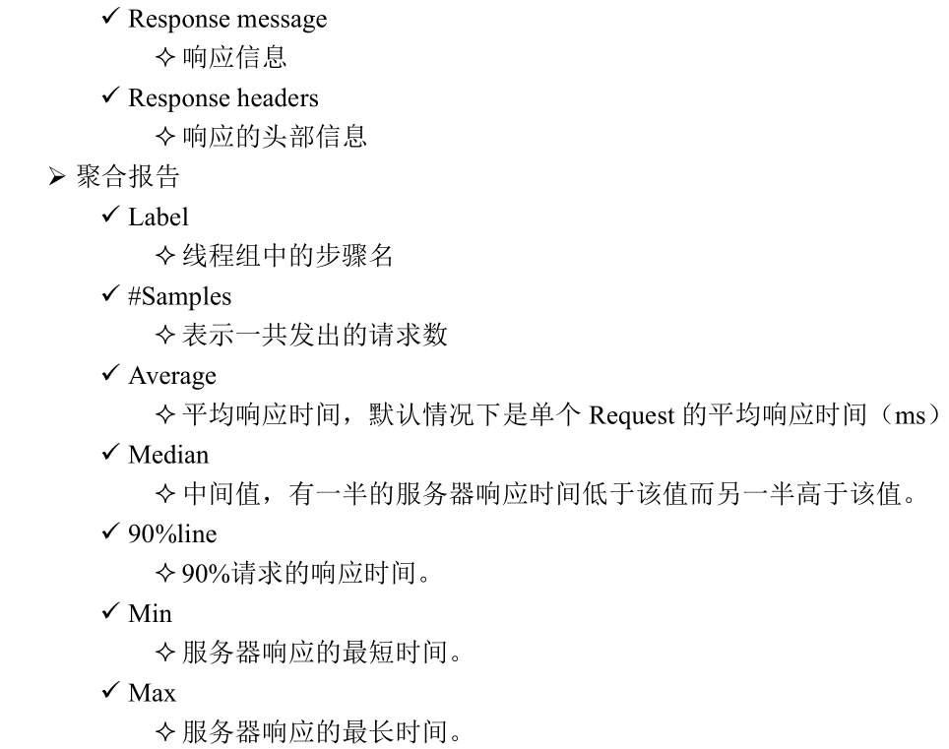



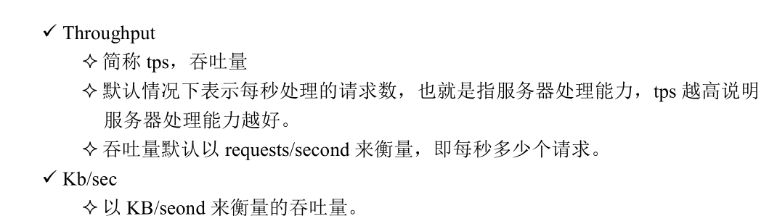

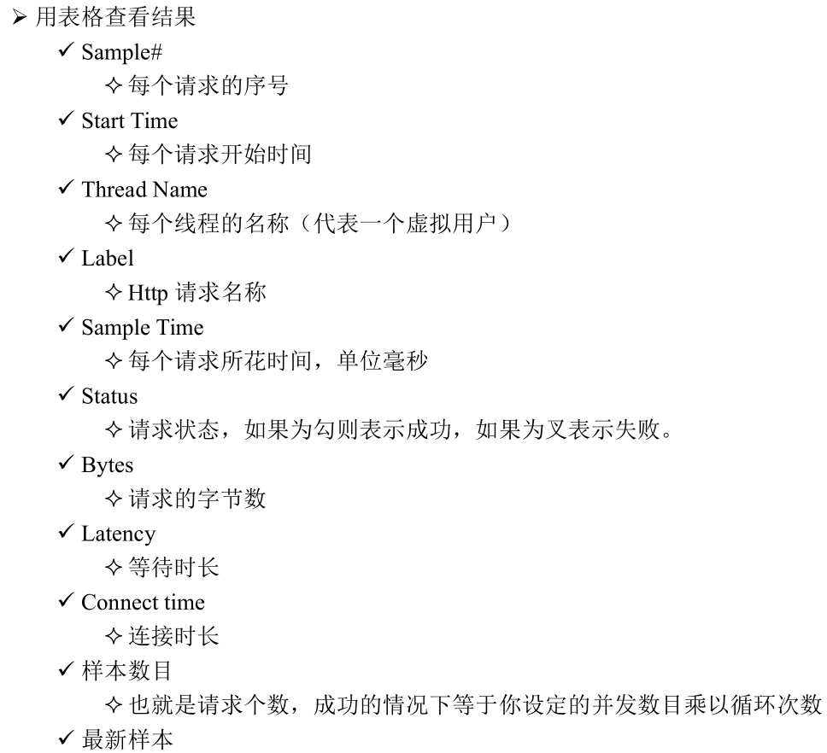



## 2.8 导出结果分析

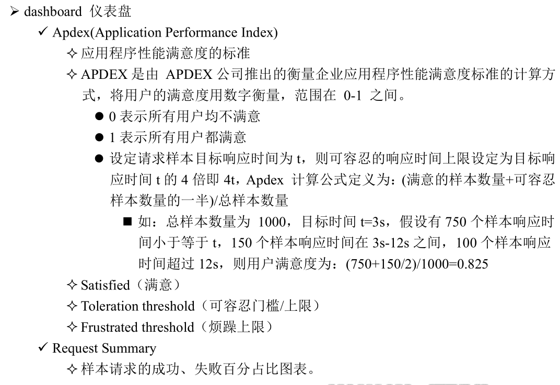

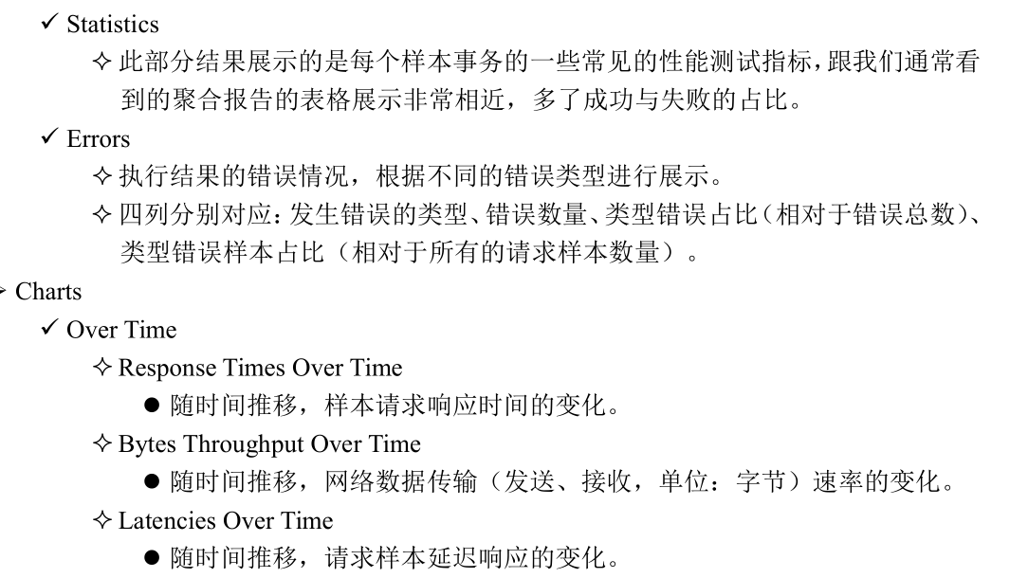

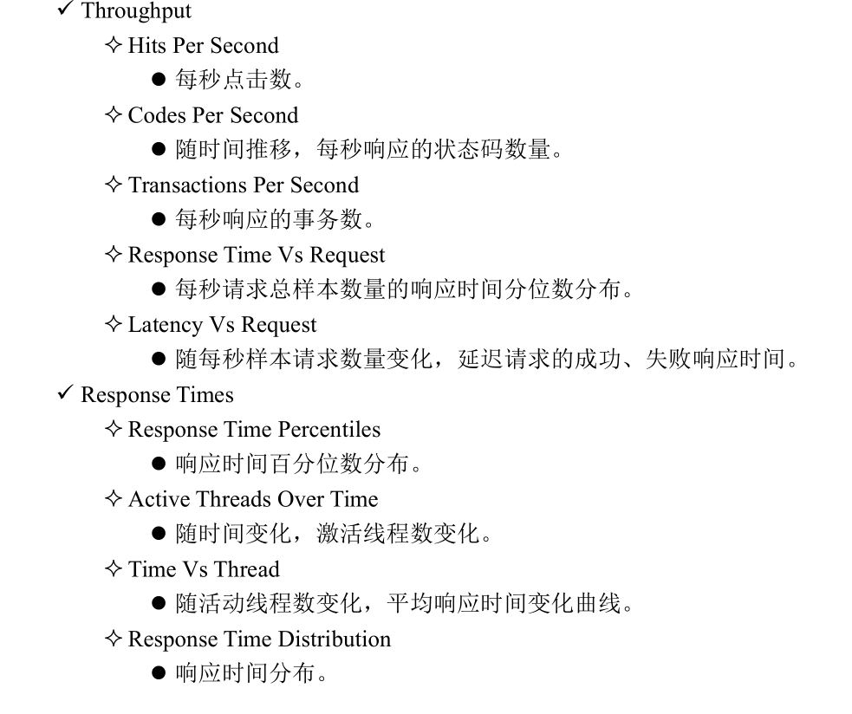

# 3常见问题

## 3.1 工作台取消

4.0 版本删除了工作台

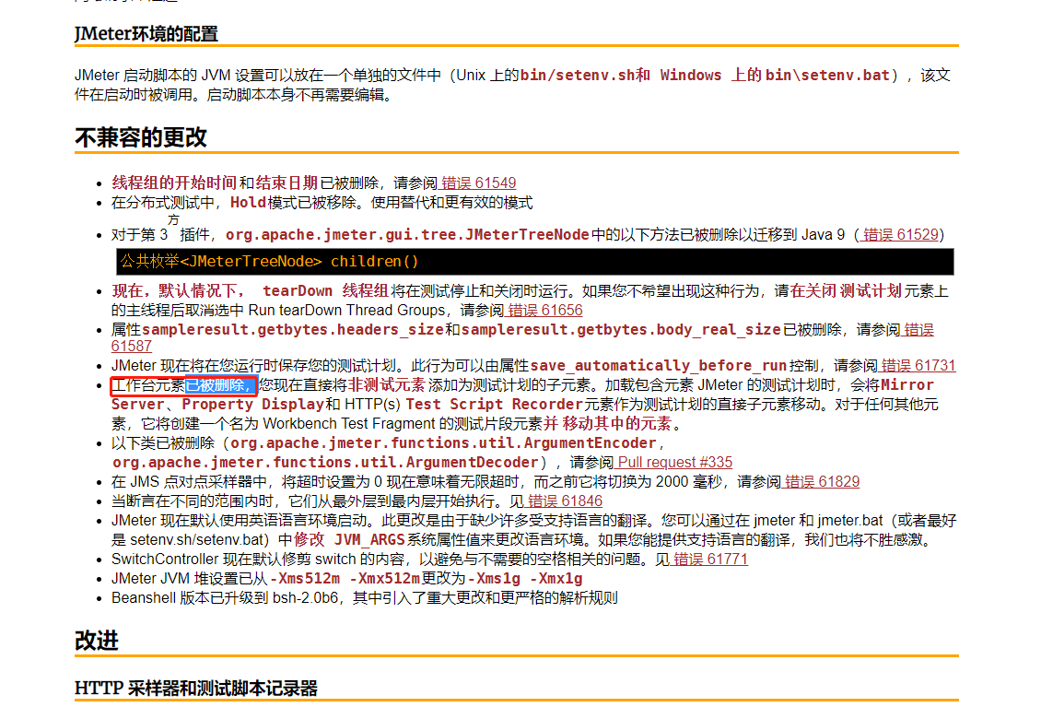

## 3.2 防火关闭非80端口不通

配合远程主机时不加端口。

## 3.3 曲线粒度过大

修改配置文件，默认1000ms，官方要求不得低于1000ms

## 3.4 多机负载启动server.bat 出错

开启ssl 配置，

## 3.5 导出测试报告时 高版本jdk 17.0.2 报错

Error generating the report: org.apache.jmeter.report.dashboard.GenerationException: Error while processing samples: Consumer failed with message :Consumer failed with message :Consumer failed with message :Consumer failed with message :Begin size 0 is not equal to fixed size 5

Jdk版本过高，采用1.8 版本即可

## 3.6 ip欺骗时虚拟机蓝屏问题

Ip 欺骗参数与追加实际iP参数不一致，导致虚拟机蓝屏。

解决： vmware 添加虚拟机快照，仔细检查主机ip 与 ips.txt 是否一致

## 3.7 负载机配置时目录保持一致

控制机和负载机 配置目录 bin/Webtours 和 负载机 下的bin/Webtours 目录放置的配置文件名称一致